- Maping文件添加配置
polyphone_db_url参数设置成相应的数据库地址
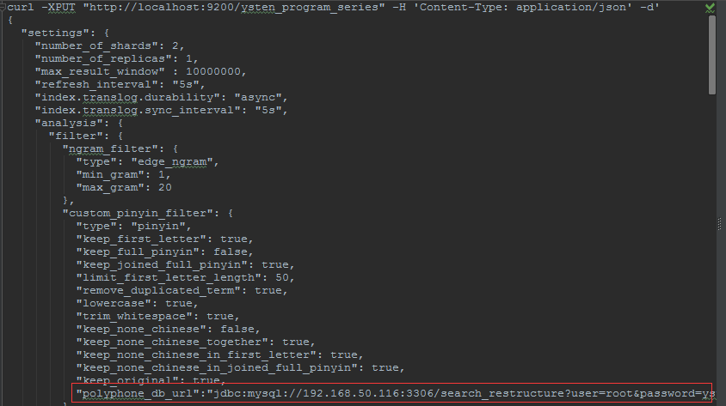
- 数据库执行sql脚本，创建数据库
- 把my.policy文件放到es的安装目录的config目录下
- 把pinyin.zip放到es安装目录的plugin目录下,解压，并把zip包删除
- 在es安装目录的config目录的jvm.properties中配置my.policy的路径
-Djava.security.policy=/usr/local/elasticsearch/elasticsearch-6.2.4/config/my.policy

